**Sigg kubki termiczne**

**<strong>Sigg kubki termiczne</stron> to niezbędnik każdej jesiennej i zimowej podróży. Dlaczego?**

**Sigg kubki termiczne - idealne na jesień**

Nastała u nas jesień, co wiąże się z chłodnymi porankami oraz wieczorami. Z naszych szaf wyciągamy grube swetry i płaszcze, by było nam ciepło. Jest jeden bardzo praktyczny i wygodny sposób na rozgrzanie swojego organizmu w codziennej drodze do pracy. Są nim **Sigg kubki termiczne**, które zachowają ciepło Twojej herbaty lub kawy przez długi czas. Chcesz dowiedzieć się o nich nieco więcej? Przeczytaj nasz dzisiejszy artykuł!

**Warto je mieć!**

Sigg to wyjątkowa marka, która swoim klientom dostarcza najwyższej jakości produkty już od ponad 100 lat. Przywiązanie do tradycji przy jednoczesnym podążaniem za nowoczesnymi trendami sprawia, że na półki sklepowe trafiają idealne akcesoria, dostosowane do potrzeb i wymagań osób z przeróżnych grup docelowych. *Sigg kubki termiczne* to przede wszystkim design, który urzeka od pierwszego wejrzenia. Wygodne w użyciu utrzymują ciepło napoju do kilku godzin. Różna pojemność dostępnych modeli sprawia, że każdy znajdzie dla siebie coś odpowiedniego.

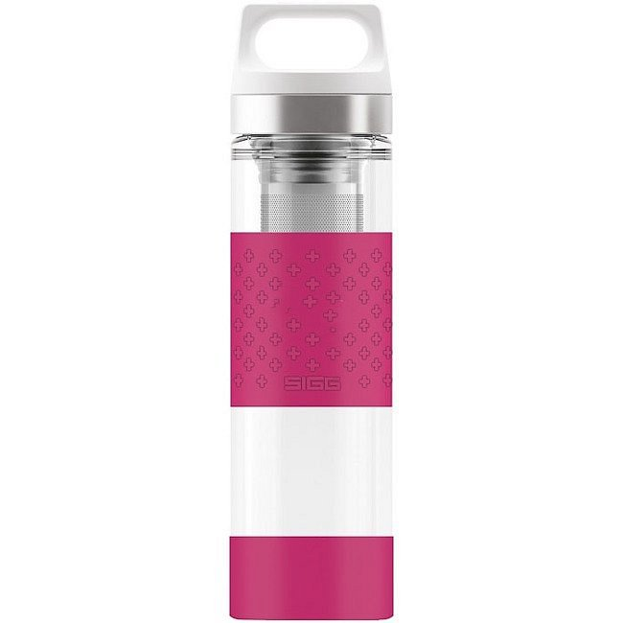

[Sigg kubki termiczne](https://equip.pl/pol_m_Sigg-11474.html) dostępne są w sklepie internetowym Equip. Jeśli nie chcesz marznąć tej jesieni, koniecznie odwiedź naszą stronę!